**Nr sprawy: 1/2023/NW Załącznik nr 1 do Ogłoszenia o przetargu**

**Ploter frezujący SERON 2131 EXPERT wraz z oprogramowaniem w zestawie z kompresorem śrubowym ATLAS COPCO G7FF oraz odciągiem trocin ADAMIK FT 302 SF**

PLOTER FREZUJĄCY SERON 2131 EXPERT

Ploter frezujący CNC 2131 Expert to wysokiej klasy centrum obróbcze CNC. Maszyna wyróżnia się dużym obszarem roboczym 2100 x 3100 mm, pozwalającym na rozkrój z formatów handlowych bez wcześniejszego przygotowania z prędkością do 50 m/min.

Ploter dostępny jest z nowoczesnym oprogramowaniem CAD/CAM w polskiej wersji językowej, dającym możliwość szybkiego tworzenia projektów oraz przetwarzania ich na G-kody. Przy pomocy programu można dokonać obróbki konturowej, kieszeni, wiercenia, itp. Dzięki szerokiej gamie zaawansowanych funkcji, daje też możliwość wejścia w materiał pod właściwym kątem (opcja zejścia po rampie), wygenerowania mostków czy ustawienia procesu obróbczego na warstwy w ten sposób, aby nie uszkodzić narzędzia.

Maszyna dedykowana jest do obróbki takich materiałów jak: metale miękkie i kolorowe, tj. miedź, mosiądz, brąz, aluminium, ale też kompozytów tj. dibond, alucobond itp., tworzyw sztucznych: PCV, plexi, poliwęglan, guma, poliamidy, teflon, itp., laminatów grawerskich, materiałów extrudowanych, pianek, itp., drewna litego, płyt wiórowych, sklejek, MDF, OSB.

Data zakupu: 2019 rok,

stan techniczny: bardzo dobry.





KOMPRESOR ŚRUBOWY ATLAS COPCO G7FF

Sprężarka śrubowa olejowa stałoobrotowa Atlas Copco G7FF z wbudowanym osuszaczem ziębniczym, nadbudowana na zbiorniku 200 litrów

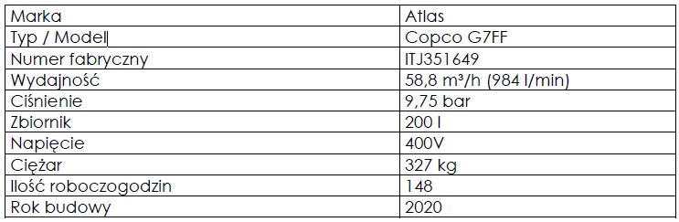

Data zakupu: 2020 rok,

stan techniczny: bardzo dobry.

ODCIĄG TROCIN ADAMIK FT 302 SF

Profesjonalne rozwiązanie odpylania pił formatujących, pił tarczowych, wyrówniarek, mniejszych grubiarek i innych maszyn do obróbki drewna.

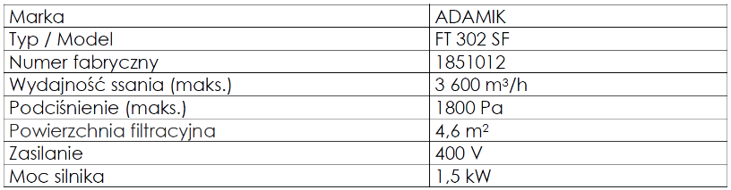 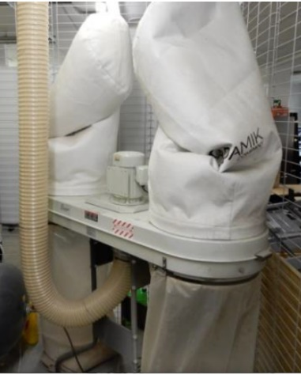

Data zakupu: 2019 rok,

stan techniczny: bardzo dobry.